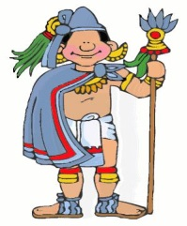

**GUIA DE APRENDIZAJE UNIDAD 3. N. º 20**

**RECURSOS:** texto de estudio. Pág. 129: tiempo y espacio mayas – Pág.149: ubicación azteca - 181 pág.:

Ubicación de los Incas.

ASIGNATURA: Historia.

NOMBRE ESTUDIANTE: ______________________________________________________

CURSO: ______. Fecha: ______________.

Objetivo: **Comparar las áreas geográficas donde se desarrolló cada una de estas civilizaciones (espacio mesoamericano y andino) e infieren cómo el espacio geográfico influyó en el desarrollo de cada una de estas culturas.**

1. 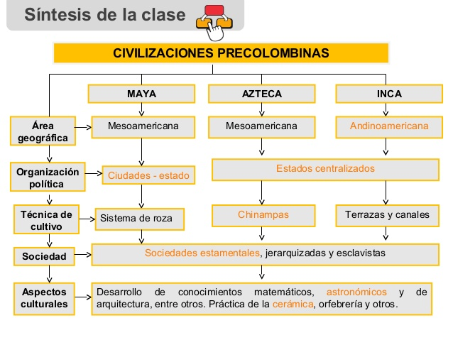**Recordar temas de clases anteriores. Para no olvidar.**

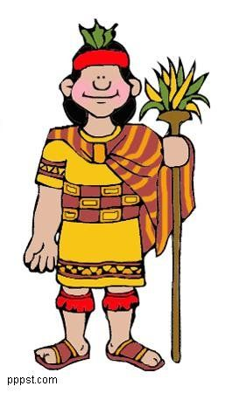

1. Observa el siguiente mapa de América y sigue las instrucciones.
2. Escribe el nombre de las tres regiones en que se divide América.
3. Pinta con color verde la ubicación de la civilización maya, roja la civilización azteca y amarillo civilización inca.
4. Localiza los siguientes países: Ecuador, Perú, Bolivia, Argentina y Chile. (represéntalos en el mapa con una figura)
5. Pinta de color Café cordillera de los Andes.
6. Azul el océano pacifico.

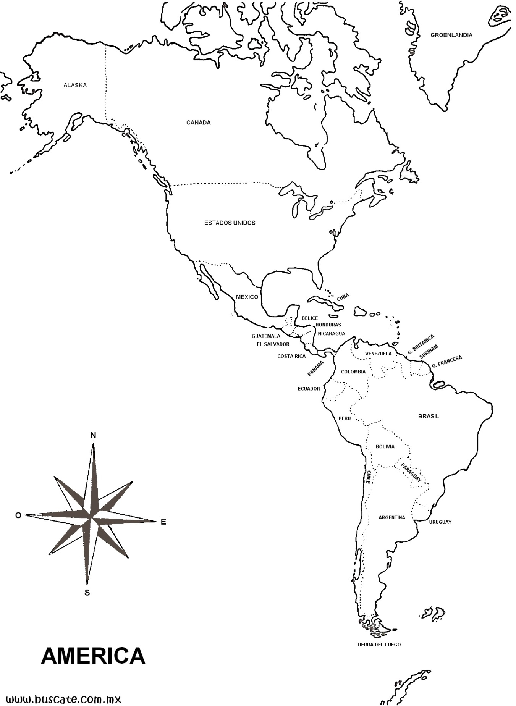

1. Comprensión lectora.
   1. Leer el siguiente texto y responde las siguientes preguntas.

Las civilizaciones maya, azteca e inca lograron un complejo desarrollo en diferentes ámbitos como las ciencias, la arquitectura, la medicina o el trabajo artesanal. Mucho de sus logros culturales forman parte del patrimonio de la Humanidad, especialmente de los países latinoamericanos, donde todavía existe una gran cantidad de población indígena. Gran parte de esta población todavía conserva sus lenguas originales, sus creencias religiosas y su cosmovisión.

1-¿Cuáles son los principales avances de las civilizaciones maya, azteca e inca?

----------------------------------------------------------------------------------------------------------------------------------

2. ¿Por qué se consideran patrimonio de la humanidad los logros de estas

Civilizaciones?

------------------------------------------------------------------------------------------------------------------------------------------------------------------------------------------------------------------------------------------------------------------------

3. ¿cuáles son los aspectos que conservan los descendientes de estas civilizaciones?

-----------------------------------------------------------------------------------------------------------------------------------

1. Completa el siguiente cuadro sintetizando las tres civilizaciones. Comparara el lugar geográfico de los mayas, azteca y incas.

|  |  |  |
| --- | --- | --- |
| Civilización | Localización de la civilización | Desarrollo cultural |
| Maya |  |  |
| Azteca |  |  |
| Inca |  | INCAS3.JPG 257×450 píxeles | Inca, Ancient world history, Social studies  curriculum |

Para finalizar esta actividad te invita a observar aspectos generales de las civilizaciones de América youtube: <https://youtu.be/9yc4JIMcZQg> ¡Anímate! Tú puedes.

1. - Distinguen las principales características de las civilizaciones maya, azteca e inca.
2. Distinguen similitudes y diferencias entre las civilizaciones americanas de acuerdo a los diferentes ámbitos de la vida en sociedad (organización política, actividades económicas, características de la sociedad, aspectos de su religión y cultura).
3. Comparan las áreas geográficas donde se desarrolló cada una de estas civilizaciones (espacio mesoamericano y andino) e infieren cómo el espacio geográfico influyó en el desarrollo de cada una de estas culturas.
4. Analizan rasgos comunes entre las civilizaciones americanas, como el politeísmo, la forma de gobierno monárquica, la agricultura, la sociedad jerárquica, entre otros.
5. Diferencian, a través de una infografía u otro recurso, los rasgos distintivos de las civilizaciones maya, azteca e inca, como la ciudad-Estado maya, la elegibilidad del rey azteca, las terrazas de cultivo de los incas, etc.